ЗАДАНИЕ на корректировку
Корректировка раздела «ВО» проекта «Реконструкция системы бытовой канализации для снижения сбросов ПДС, здания, расположенного по адресу: Санкт-Петербург, пр.Бакунина 14»

Раздел ВК был выполнен, но не очень качественно, честно говоря.
с проектом можно ознакомится по ссылке: http://yadi.sk/d/oiIuQSuY1VLJS
Отдан на рассмотрение Водоканалу (Питер), получены такие замечания:
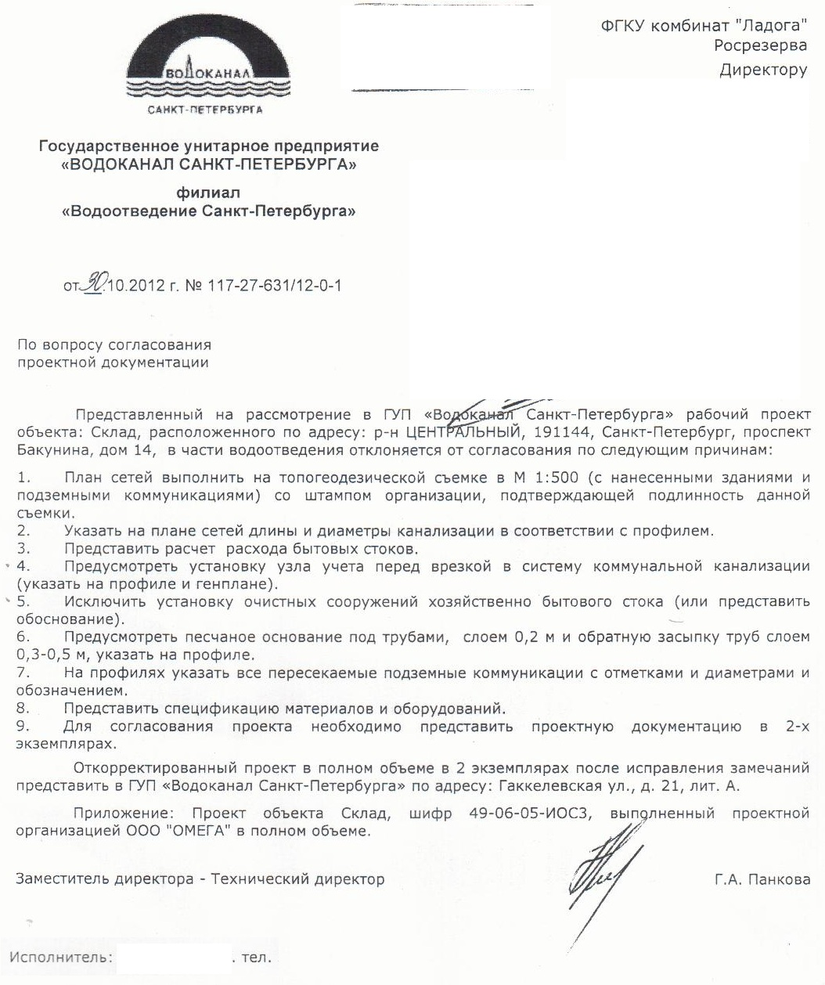
Топосъемку ГРИ (вопрос 1) заказчик предоставил
для расчета бытовых стоков данных нет (и не будет). Известно только, что это административное здание и есть столовая (дальше полет фантазии). И есть договор на водопотребление, соответственно стоки должны ему соответсвтвовать (изменения объемов в проекте не предполагается).
Узел учета заказчик просит установить один, общий.
по п.5 замечаний заказчик просит обосновать, почему они все-таки хотят чистить сток
по п.7 надо что-то извлечь из топосъемки, и оградить себя от ответственности примечанием типа «фактическое положение пересекаемых коммуникаций уточнить в рабочих чертежах»
по п.8 заказчик просит разделить спецификацию на этапы производства работ ( сначала внутренние работы, потом насосы и счетчик, потом наружные очистные)

Также замечания заказчика:
- слишком много поворотных колодцев,
- очистные закопаны слишком близко к стенкам и фундаментам здания, предлагается сдвинуть их правее, к колодцу 15
- профили не соответствуют планам (полностью надо переделать!)
Топосъемка, предоставленная заказчиком требует небольшой доработки, т.к. именно того угла где очистные, не хватает.
Да и вообще, желательно пересмотреть раздел на предмет «косяков», т.к. квалификация исполнителя мягко говоря хромала…

Срок очень срочный, к 9 января надо закончить.
На каникулах буду доступен до 30 дек. и с 3 его января, отвечу на любые вопросы по мере возможности.
В ближайшей перспективе намечается гораздо более серьезный проект, если сработаемся, у Вас будет карт-бланш :) часто нужен ВК-шник, а в штате нету

